ННСТРУКЦНЯ ПО ВЫПОЛНЕННЮ РАБОТЫ

Нав ыполнениепровероч нойработы порусскомул аы кудаётсл б0минут. Работа включаетвсеб* 12a аниЙ.
Ответаапимитевполеответавтекстеработы. Привыполненииработынераареілаетслпольаоватьслучебникон,рабочимитет-
радлми, справочниками по грамматике, орфографическини словарлми, иными cпpa- вочныминатериалами.
Советуен выполнлтьааданилвтон порлдке,вкоторон они даны. Дллэкононии врененипропускайтеаадание,котороенеудаётслвыполнитьсраау,ипереходитексле- дующену.ЕслипослевыполненилвсеиработыуВасостанетслвренл,Высмошетевер- нутьсл к пропущенным ааданилн. Постарайтесь выполнить как но:кно болыие аада- нии.

Желвем усзехв?

BAPHAHT 1

Перепишите текст 1, раекрывая екобки, ветавляя, где это необходи- мо, пропущенные буквы и знаки препинания.

Текст 1
Около полудня появляет..ея множество круглых обл..ков. Они е..роватые, а края у них белые. Они наекво(з/с)ь пр..никнуты светом и т..плотой. Обл..ка поч..ти (не)движ..тея между ними вид..шь большие(' пр..еветы неба. Цвет небоеклона (не)меняетея весь день. Нигде не т..мне..т не гуете..т гроза. Только изре(д/т)ка протян..тея сверху вниз(1 г..лубоватая пол..еа. Это етруйки дождя. (К)вечеру круглые обл..ка иeч.. зaют(4'. Последние (из)них, ч..рноватые и раз- мытые, ложат..ея клубами напротив заходящего со..нца. (На)меет.., где оно закатил..сь, алое еиянье стоит над п..темневшеи з..млёй. Тихо мигая, как бережно несомая евеч..ка, зaигpaeт(2' на небе ве- черн..я звезда.

5

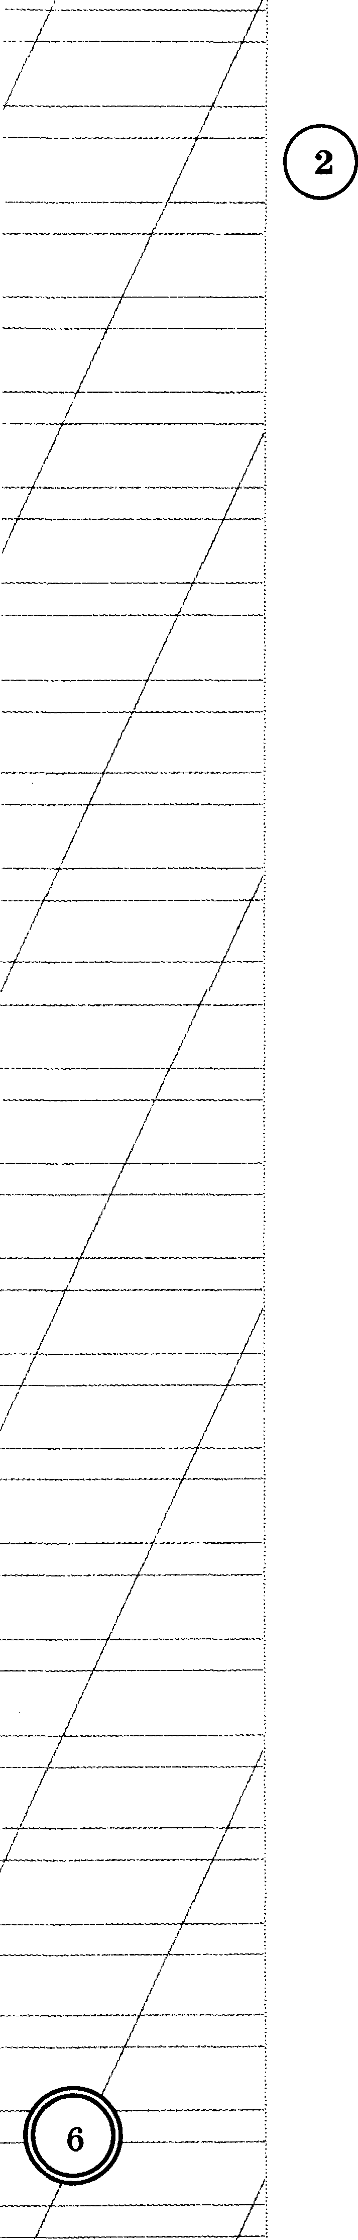

Выполните обозначенные цифрами в тексте к заданию 1 языковые I збо

- — фонетический разбор;

- — морфемный разбор;

ј (3) — морфологический разбор;

- — синтаксический рапбор предложения.

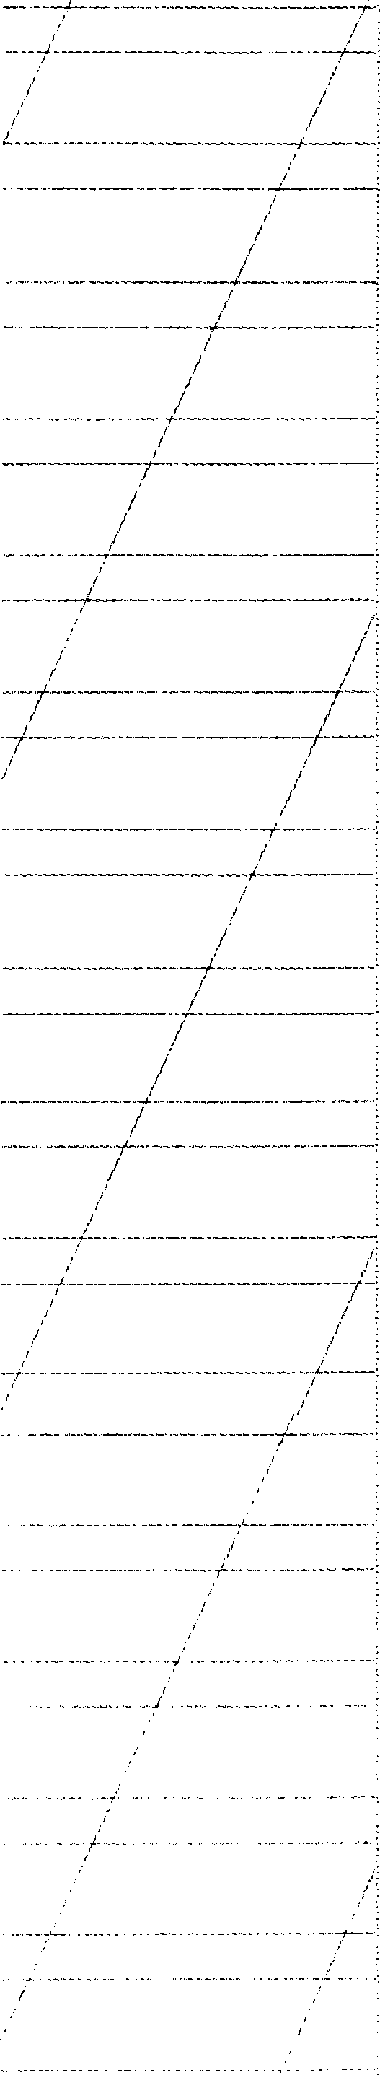
Поставьте знак ударения в следующих словах:

алфавит, документ, магазин, (она) начала

Над каждым словом напишите, какой частью речи оно является.
Запишите, какие из известных Вам частей речи отеутетвуют в пред- Ј
ложении.

В тишине полей наливаются золотом колоеья пшеницы.

Ответ.

Выпишите предложение е прямой речью. (Пнаки препинания не pae- етавлены.) Раеетавьте необходимые знаки препинания. Соетавьте I
схему предложения.
i

По утверждению постового посторонние не могли проникнуть на территорию автобазы незаметно ј
  - Саша попросил нас чтобы мы подождали его у школы
  - А сейчас выступает Александра Истомина объявил ведущий Ј
  - Почему ты так всё путано объяеняешь Саша I
Ответ. 1

Выпишите предложение, в котором необходимо поставить запя- ј тую/запятые. (8нaки препинания внутри предложений не расстав- 1
лены.) Напишите, на каком основании Вы сделали свой выбор. !
- Папа приехал из леса е большой корзиноіі грибов.
- А нужно ли друзья нам пилить эту берёзу?
- Ваня вернулся на участок и привёз тележку на четырёх колёеах.
- Сегодня Оленька будет готовить нам обед и ужин.

Ответ.

,-F—

BblnHmHTe npepzioce e, B xOTOJ3ou ++eo6xO,qI4MO HOCT&BHTI> 3aneTy'io.
(3Hax npen aHHe BHyTp npepzioce ii He paceTaBneHi›i.) Han in -
Te, Ha xaxou OCHoBaHH Bai opeziaziH oBOEf Bsi6op.

- Qpyosu co6 panB
meoTBII i.
CI>
riOxop cocTaBnunx zxapiupyT cBoero riyTe-

- Pe6nTa npnTaziHoi. aa BsicTyriov cTe st H 6Oszixci. riorueBezi TI>Cu.
- C napoxopa 6£•IJIO B p o pBa none pepeBeHsxy Ha xonve.
- IIIyvenx cKBOJ3u,I>i H zieTBazi easy ménTeie 6a6ovxx.

OTBeT.

TexcT 2
f7povszzaszxe zexcz 2 o s» nozzooze oazfaooe 8—72.
  - Mava yexazia B ropop, nIIT neTHHii BaHu o nanoii ocTaziHcI> O,Ii,HH. (2) «8aBTpa yTpov nofipém ma pi.i6anxy — oxyHefi HaziOBHM!.› rioo6e an nana. (3)H riopyvan ripo ce6u: «CsiH y veHu yme 6ozisiiioii,
'oÈ
6z
x
m
sm
mz
r
mx
om
Em
ss
ć
a«
oz
«x
sm
nz
0
m
»

(4)Ha ,qpyroii ,qeHi› nana rio,qHenee paHo-paHo. (5)OH iipHroToBxn nio6 Myio cBOIo x Ba HHy e,gy — e u xpy-rziaayHi›io — paa6y,g n ei›i- Ha. (6)Cxaaazi: «BilHiomxa, BeTaBaii, yMsiBafios oxopee, e u ga cTsI- HeT. (7)fii›IcTpe sxo noepxu HHapeuxy, ma oxyHeMH!»
(8)TyT BaHio poziro yroBapx BaTi› He Ha,go: ‹•oxyHH» — cnOBO BOJI-

”””'

iiie6Hoe. (9)BCKOUBI4H O,qHo urHoBeHxe, Bee e,genan 6slCTpo, cezi aa eTon.
(10)A Nyx paaneTani4cs Boxpyr, ecTi› Memax›T, Ha rnaayHi›io ca,qeTCIi.
(11)«3a,gaii-xa M nepu;y!•› — roBop T nana. (12)BaHe 6epéT ne- peuH u;y ci›inzieT nepep Ha cxv u;y. (13)«,Qa Ter MeHe we noHen: My- xo6oiixoii cx, Myxo6oiixoii!•I xpiiNxT nana.
- BaHe xaazaez myxo6oiixy. (15)Paa! — nane no cnxHe, r,qe my- xa cx,gena. ( 16),QBa! — nO cTony. (17)Tp ! — aaMax ynce eMOT}3iiT, xy,ga Myxa ce,qeT. (18)A oHa cena ma rnaayHi›io. (19)fia6ax! H BCH iiHUHxpa yneTena nane Hapy6aiuxy.
(20)H nana oxaaan: «Bcé, pi›i6azixa oTMeHseTee. (21)fiy,qeT rpev- HeBae xama Ha aaBzpax x 6OJIi›mae cTupxa. (22)A oxyHx riycTi› noxa no,gpacTyT, pa x Ter, csiHOx, Tone › .

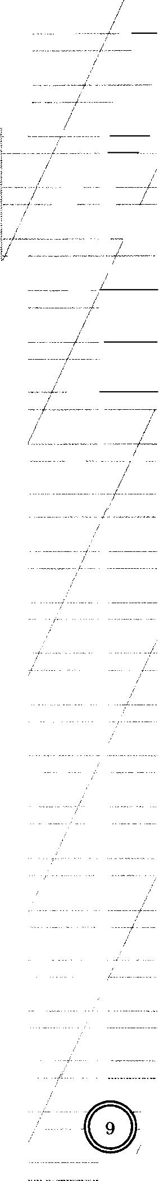
(I7o O. If. Vuviiay)

’”“"””“"

Определите и запитите оеноВвую міасль текста.
ОтВет.

Какие деїетаип Вани, по мнению автора текста, свидетельетвуют о том, что мальчик в охотої откликнулвя на приа:аіа папаі порнимата- ся е кровати? Папишите ответ. ј

Ответ.

Определите, какоїі тип речи преретавлен в предложениях 4—5 тек- ста. Папишите отВет.
Ответ.
В предложениях 8—10 Н&fiдите слоВО Со значением ‹создавать пре- пятствия в чём-нибудь, затруднять» . Выпишите это слово.
Ответ.

В предложениях 1—3 найдите антоним к слоВу «Вечером s и ВЬlпиши- те его.
Ответ.

10

BAPHAHT 2

Перепишите текст 1, раскрывая скобки, ветавляя, где это необходи-
но,пропущенныебуквыиsнакипрепинания.

Текст 1
Блудово болото это уд..вительное место. Оно н..чинает..ся зар..слями ивы ольхи 1) и других кустарников. Первый человек прошёл эти пpибoлoтныe(*) места с т..пором (в)руке и пр..рубил про- хо(т/д) для других. (Под)ногами человеческими ут..птались ж..сткие коч..ки и тр..па стала кана(ф/в)коїі. Её каждыіі ле(х/г)ко замет..т. Мы без труда движ..мся (по)неfi в предра..светноfi(') т..мноте. И при первом утренн..м свет.. нам открыва..тся само боло- то, гиган..ское, как море. А ведь оно и было когда-то дном древн..го моря. (В)море бывают остр..ва. В лесном болоте есть x .. лмы(4). в Блудовом болоте эти х..лмы п..счаные, п..крытые высоким бором.
(Мо М.М. М ришвину)

11

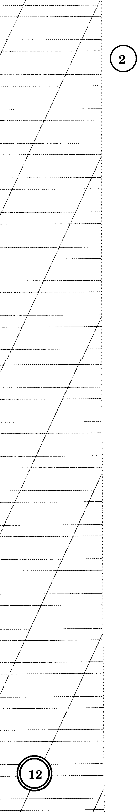

Выполните обозначенные цифрами в текоте к заданию 1 языковые

  - — морфемныіі разбор;

  - — морфологический равбор;

(4) — еинтакеичеекий разбор предложения.

13

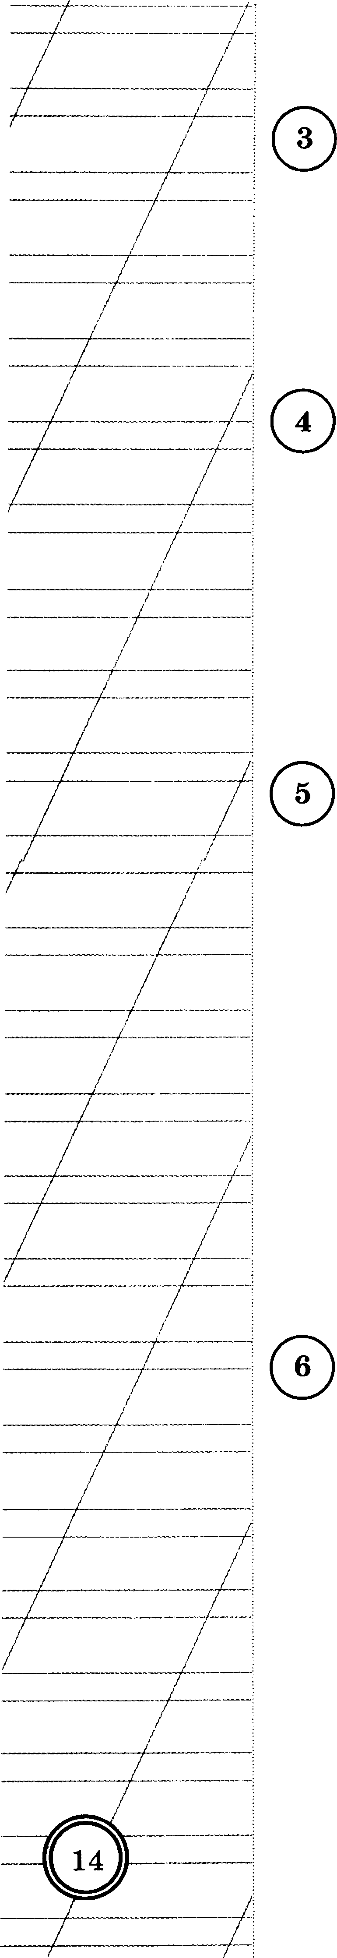

Поставьте знак ударения в следующих словах:

алфавитный, каучук, квартал, начаться

Над каждіам словом напишите, какой частью речи оно является.

ло:кении.

Иа глубины сада тянется к порогу лучик месяца. Ответ.

Выпишите предложение с прямой речі•ю. (іЗнаки препинания не pac- ! етавленпі.) Расставьте необходимые онаки препинания. Поставьтеј схему этого предложения. I
    - Как сказал нам водитель автобуса дорогу череа плотину пере- I крыли ио-за ремонта
    - Маленькая Анютка заявила что гулять пойдёт только с бабуш- ј

    - Учительница спросила Ваня сегодня в тколе был
    - іЗахар расскажи-ка свою историю ещё раз Ответ.

Выпишите предложение, в котором необходимо поставить запя- I тую/оапятые. (іЗнаки препинания внутри предложений не расстав- лены.) Напишите, на каком основании Вы сделали свой віабор. !
- Надо оакладывать в печь гаоеты и тонкие лучины. Ј

Неужели ты хочешь накормить тремя картошинами двух голод-
НЫХ ППЦПНОВ Є

Чай завариваем с брусникой и варенье в него кладём.
- Направим Олесенька нашу беседу в полезное русло.
Ответ.

/

Выпишите предложение, в котором необходимо поставить папятую. (Знаки препинания внутри пре/ло ении не ра тавлены.) НапишИ- те,накакомоснованииВы сделвлисвойвыбор.

Рабоч иеперетаскивают сбарт ибрёвнаиукл ываютихнабе-

pery.
- Целый месяц мы шагали по горным тропам и карабквлись по ,”
к ам.
- АндрейосташсявЕрынуисобиралсл приехать нераньтесен- тября.
- Модулсеверн ыйветеризаночь наснегуобрааовался слой наста. '
Ответ.

Прочигайге гексг Ј и выполииге за,цаиия B— ïJ.

Текст 2
(1)Вышел Юрик во двор, а там мороз сразу за щёки куснул. (2)A вокруг всё в снегу: и на деревьях он лежит, и на кустах, и на за-
боре, и даже на проволоке, которую ещё летом натянули для ropoxa. (З)И такоіі снег аппетитный!
(4)Пахотелоеь Юрику снежку попробовать. (5)Снял осторожно i губами комочек — прохладно, как мороженое. (б)Съел первую пop- )¿ -
щию,аавторойпотянулсяивдругнечаяннолзыкомкоснулсяголой
проволоки. (7)Нзык тут же к проволоке и прилип. (8)A обожгло, как
горячим чаем. (9)He по себе стало Юрику. (10)Хотел крикнуть:
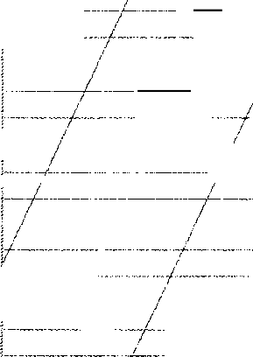
«Мама!•› , но чтобы букву «эм» произнести, надо губы-то сомкнуть. (11)Вот они и сомкнулись... на проволоке. (12)И показалось Юрику, что он прирос к железу насовеем. (13)И от этого аж похолодело всё внутри. (14)Юрик дёрнулся, оторвался от проволоки, выплюнул снег. (15)A тот уже совсем не вкусный. (16)A во рту солёно, и щи- плет, жжёт и губы, и кончик языка. (17)Заревел наш repoii и бегом в дом, к маме утешатьея.
(18)Мама только руками веплеснула: «Говорила же тебе
столько раз: на морозе железо жжётсе! (19)O чём думал—то, аорона?»
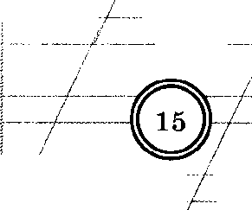
(20)То же самое Юрику и доктор объяснил, которого пригла- сили малыша лечить. (21)Железо не конфетка. (22)Ha морозе жжёт

и прихватывает. (23)И маму слушать надо.

Определите и запишите оеновную мысль текста.
Ответ.

Юрик испугался, поняв, в какую трудную ситуацию он попал? Пa- пишите ответ.
Ответ.

10 Определите, какой тип речи представлен в предложениях 4—7 тек-Ј ста. Папишите ответ. Ј
Ответ.

В предложениях 15—17 найдите слово со значением ‹ переставать
огорчаться, горевать, плакать; успокаиваться». Выпишите это сло- 1

Ответ.

В предложениях 1—4 найдите синоним к слову «вкусный» и выпи-Ј шите его.
Ответ.

BAPHAHT 3

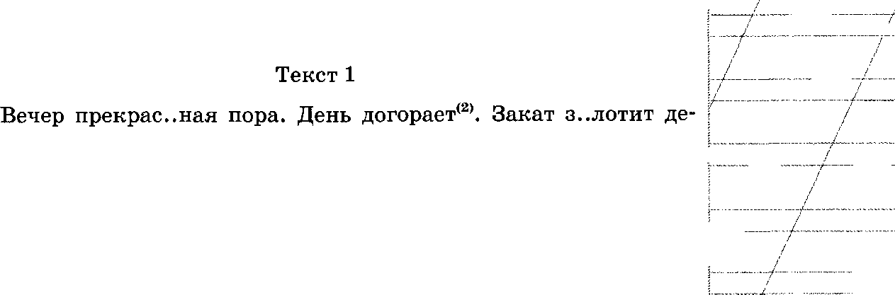
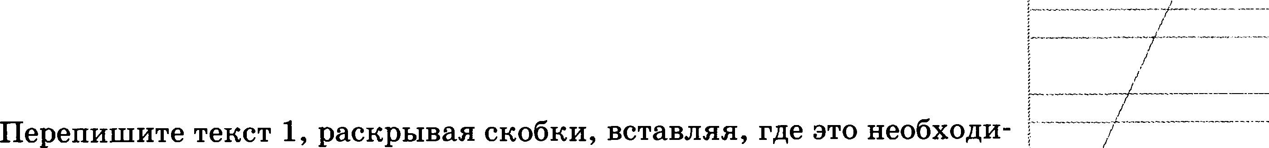
мо, пропущенные букВьl и знаки прептінаНия.

реВ..я старинной поз..лотой. У п..дножия сосен уже стало т..мно. fiе..шумно л..тают, как будто з..глядыВают (В)лицо л..тучие мт.іШ... Какой-ТО ПBOH слыш..тСя В лепах. іЭто зВучание Веч..ра.

П..Верхность оз..ра сВетит..ся, как ч..рное, косо постаВленное
зерк..ло. Ноч.. уже стоит (нгlД)НІІМ и смотр..т В ero тёмную Воду. (На)зап..де ещё тле..т оаря а на б..лотах бормоч..т и воз..тся журав- ЈІИ.
Всю ноч огонь коптР а то Р азгоР ает ея то гаснет ЛиСТВа 6e- -='—-—— -— —- —
рё(е/з) (не)шелохнётея. Poпa ст..кает по белым СТВОЛ ітм' 4 '. СЛЫШНО '
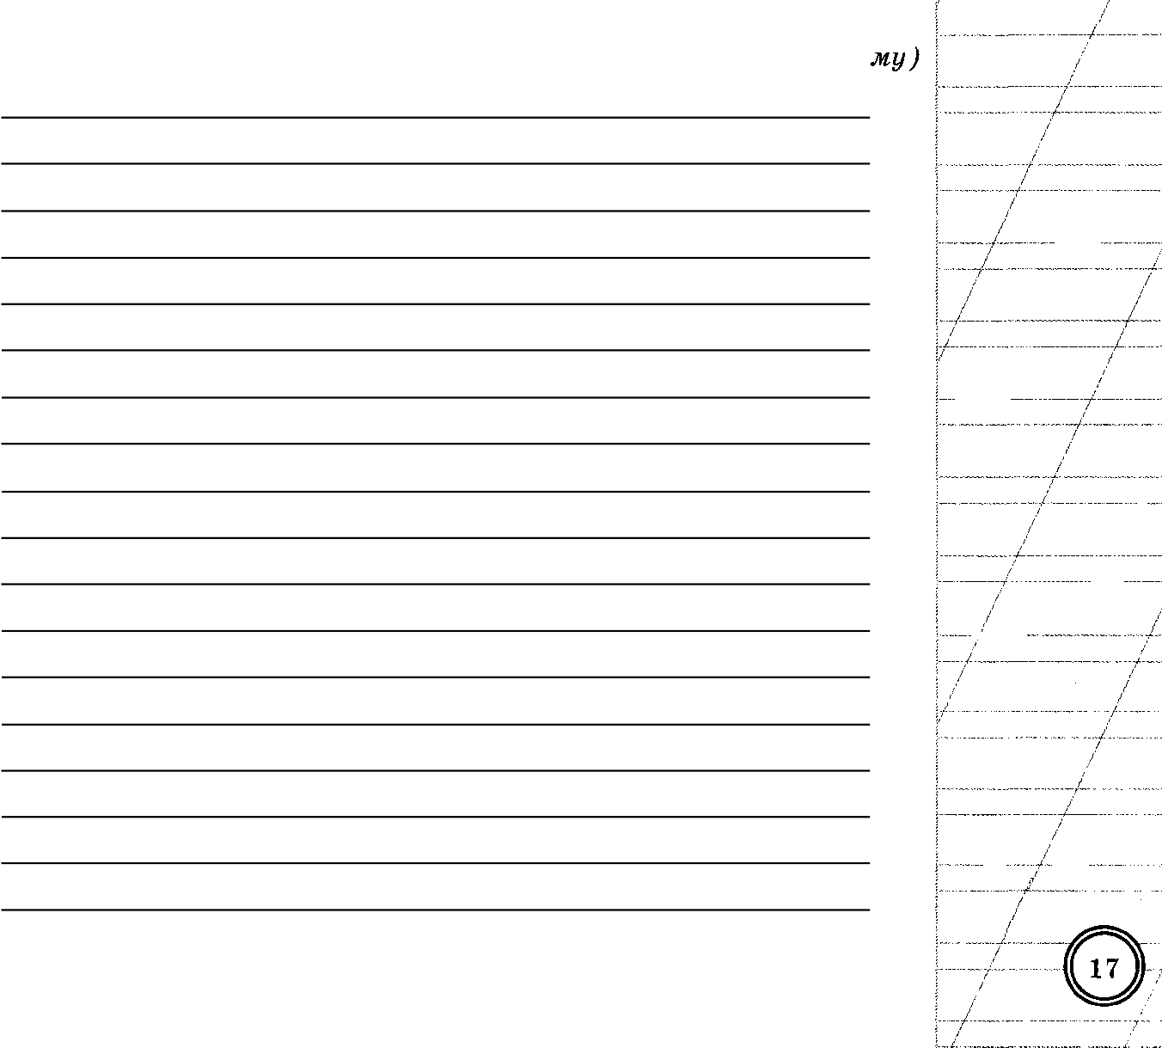
как где-то очеНь ' д..леко xpliплo кр..чит пВетух избе лес..Ника.
Jfo If. I’. Jfo стовско

““’ "“"“ “‘ "“

Выполните обозначенные цифрами в текете к заданию 1 языковые I

разборы:
- — фонетичеекий разбор;

- — морфемаый рвзбор;

18

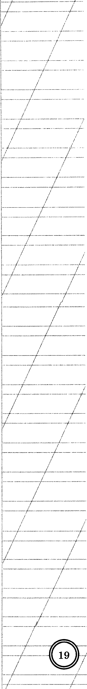

(3) — морфологический разбор;

— синтаксическиfi разбор предложения.

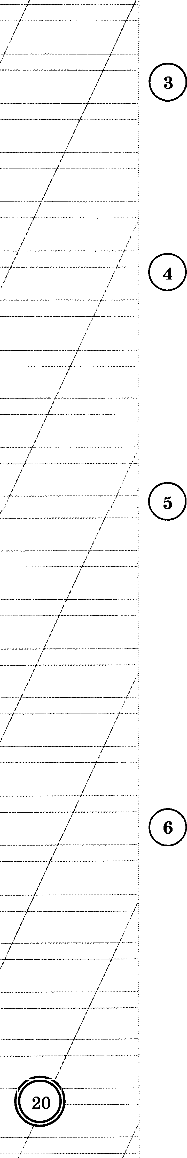

Поставьте знак ударения в следующих словах:

ворота, досуг, километр, начвлея

Над каждым словом напишите, какой частью речи оно является. ј Запишите, какие из извecтніяx Вам частеи речи отсутствуют в прод- ложении.

Настя — сестра Пети, озорная девочка е косичками.

Ответ.

Выпишите предложение с прямой речью. (Знаки препинания не pac- I етавлены.) Расставьте необходимые знаки препинания. Составьте ехему предложения. 1
i
    - По словам продавца молоко только сегодня поетупило в продажу 1
    - Жильцам сообщили что ремонт подъезда будут делать только осенью
    - Кошкин выходи к доске е домашним заданием
    - А кто у нас сегодня дежурный спрашивает Мишка
Ответ.

Выпишите предложение, в котором необходимо поставить запя- Ј тую/запятые. (Пнаки препинания внутри предложений не расстав- Ј лены.) Напишите, на каком основании Вы сделали eвofi выбор. I
- Вода едва блеетела в реке при лунном свете. I
- Мы раееаживаемея вокруг стола и читаем сказки Нушкина.
- Друзья привезли флягу воды и поставили на топчан для вёдер. Ј
- А ты Женька любишь всех вокруг воспитывать?
Ответ.

Выпишите предложение, в котором необходимо поставить запятую. (Знакипрепи наниЯ внутрипредлош енийнерасставлены.)Напити- те, нНкаконо&нованииВы&/елалисвойвыбор.

Поднялся сильный ветер и гнал волну до вечера.
- У костра все пели пепни и громко читали етихи.
- Отец ухватил Настю за талию и высоко поднял девочку над го- ловой.
- Слышалпя шум ветра и бушевал на походной печурке етарый чайник.

Ответ.

Пpo•vnzaszze zexcz2о выпоаооzе оадаооя 8— f2.

Текст 2
(1)Собралея Емеля на охоту, а внука Гришутку дома оетааил. (2)Никак Гришутка е зимы поправитьея не мог.
(З)— Добудешь телёнка, дедко? — просит Гришутка. (4)— Добуду... — обещает етарик.
(5)Три дня бродил Емеля по лесу е собакой евоеє, Лыпком, и всё напрасно: оленя с телёнком не попддалось. (б)И разве в просьбе дело! (7)Оплаб больно Гришутка, ему бы молодого мяпца добыть.
(8)Только на четвёртый рень они напали на елед оленя е телён-

(9)«Лыпко, ищи их, голубчик!•› — думал Емеля, ползком под- бираяеь к рощице.
(10)Тот, как тень, полз за хозяином... (11)Когда старик еовсем потерял плед оленя из виду, Лыпко осторожно ткнул его своим горя- чим нопом. (12)Старик оглянулся и присел: прямо за елью стоял тот самый телёнок, которого он искал. (1З)Это был маленький прехоро- шенькиіі оленёнок. (14)Он был п жёлтым пушком и тоненькими но xa**.(15)Охотник с замираю им сер цен взвёл курок винтов- кииприцелился.
(16)Ш тут вдруг о*енёнох поднял Lo*oвy §Н ках *осмотрит трлно на Емелю.(1T)A глаза у него, как у Гритутки, — болъіиие, ясные. (18)Точно что оборввлосъ в груди у старого Емели. (19)Он опуетил ружьё, быетро поднялся и свистнул — маленькое животное скрылось в кустах е быетротой молнии.
(20)— Гляди, как драпанул... — еказал етарик, улыба— ясь. (21)— ІЭх, беду грехом не лечат! (22)Ничего, мы внуку другой дичи в лесу добудем!
(Мо Д.Н. Машину-Cuбupякy)

21

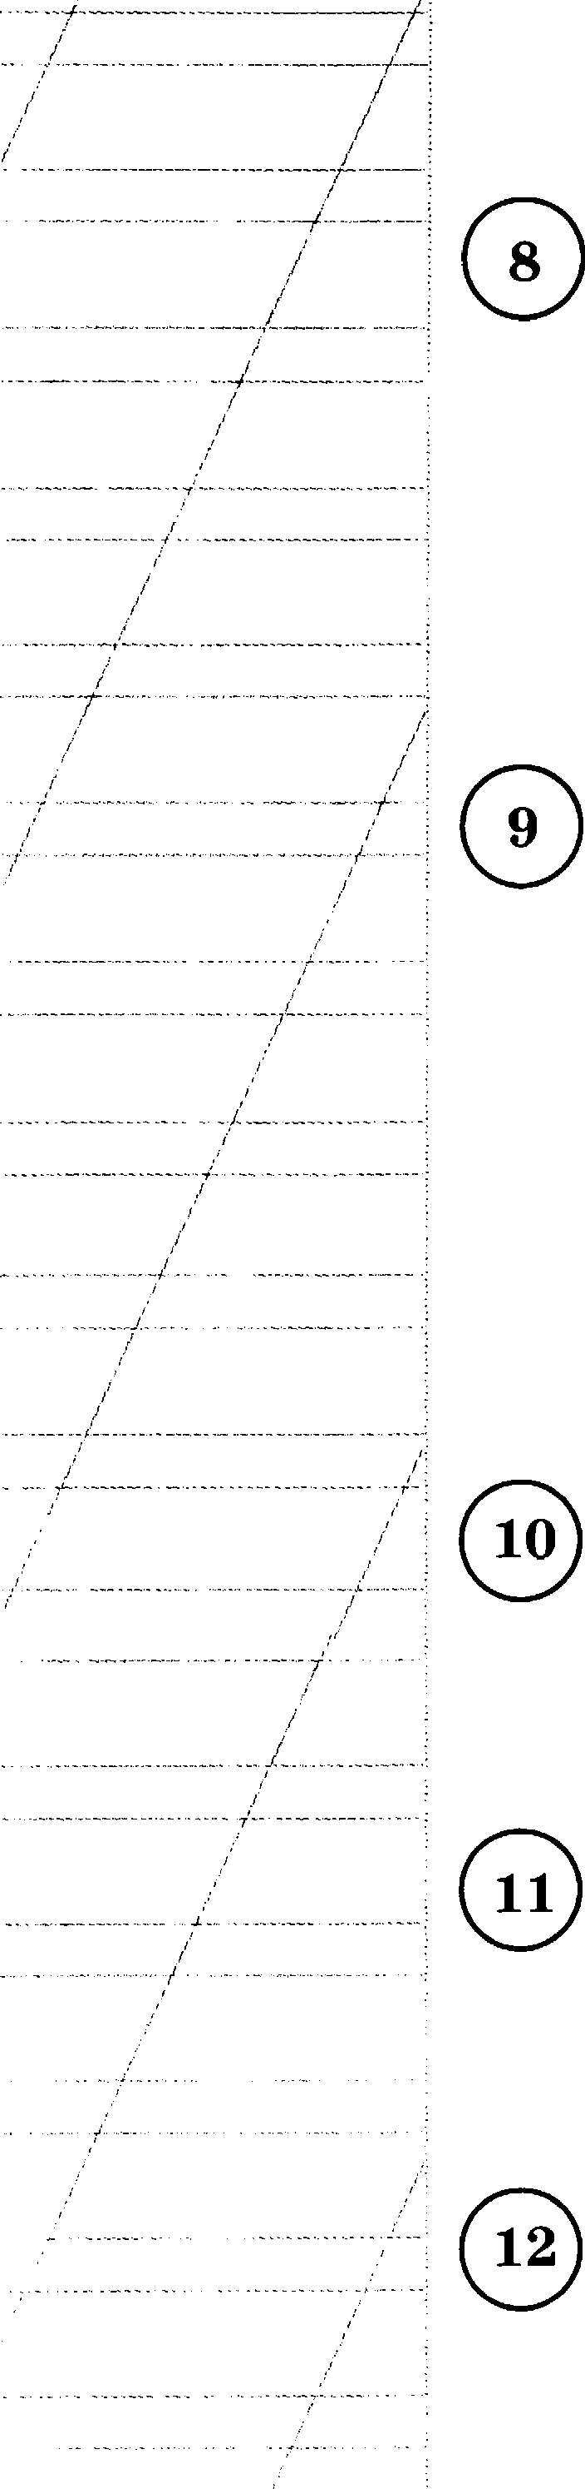
8 Определите и запишите основную мысли текста.
Ответ.

Какой факт, по мнению автора текста, свидетельствует о том, что I Емеле нужно было добыть а лесу именно молодого телёнка? Напи- шите ответ.

Ответ.

Определите, какой тип речи представлен в предложениях 13—14 Ј текста. іЗапишите ответ. Ј
Ответ.
В предложениях 2—5 найдите слово со значением «тщетно, беспо- лезно, безрезультатно» . Выпишите это слово.
Ответ.

В предложениях l6—19 найдите антоним к слову «медленно•› и вы- пишите его. ј
Ответ.

